**Kurulan Sistem:**  
 1 adet EKS Cluster (Control Plane)

1 adet t3.micro (**Cluster ı tek node’dan free çalıştırmaya yeterli değil**)

IAM kullanımı (ücretsiz)

**Ben gecici olarak t3.xlarge yaptım ve rancher a bagladım pod lar ayaga kalktı ancak ARM AMD uyumsuzlugundan (image’ın) postgres den haric backend ve forntend image larım entrypoint.sh hatası verdi**

kod’ların aşağıdaki gibi derlenmesi gerek;

docker build --platform linux/amd64 -t halyil/backend-app:latest -f backend/Dockerfile backend/

docker build --platform linux/amd64 -t halyil/frontend-app:latest -f frontend/Dockerfile frontend/

**# farklı bir profil oluştur**

aws configure --profile free-tier

access key: ???

secret access key: ???

**# AWS ye erişimi kontrol et (root ile yaptım aslında tehlikeli farklı bir user ile oluşturulmalıydı)**

aws sts get-caller-identity --profile free-tier

**# Default profilimi farklı region için kullanıyordum.free-tier profilimi default yaptım**

export AWS_PROFILE=free-tier

AWS_PROFILE=free-tier terraform destroy -auto-approve

AWS_PROFILE=free-tier terraform init

AWS_PROFILE=free-tier terraform plan -var-file="terraform.tfvars" -out=halukplan

AWS_PROFILE=free-tier terraform apply halukplan

**# Localinden Terraform apply sonrası, EKS erişimi için aws eks update-kubeconfig komutunu çalıştırman gerekecek.**

aws eks update-kubeconfig --name haluk-test --region eu-west-1 --profile free-tier

kubectl get nodes

**Aşağıda;**

* cluster ın ismini ,
* EC2 yu,
* node group un adını,
* regionu ,
* accountu,
* vpc yi,
* subnetleri (farklı 2 Availbty Zone da),
* route table ları,
* Internet GW,
* Securty gropu

görebilirsiniz

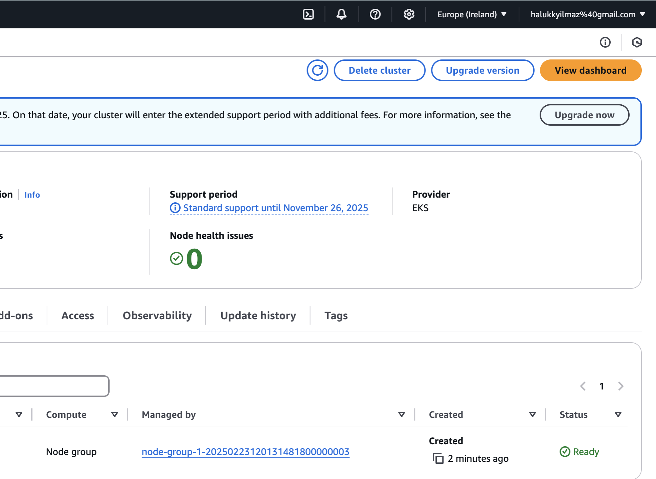

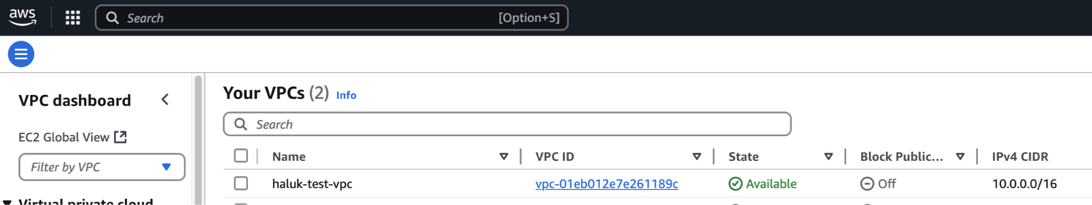

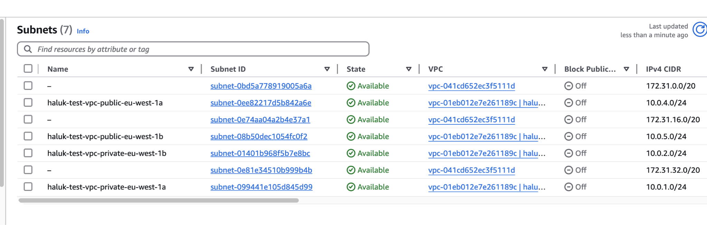

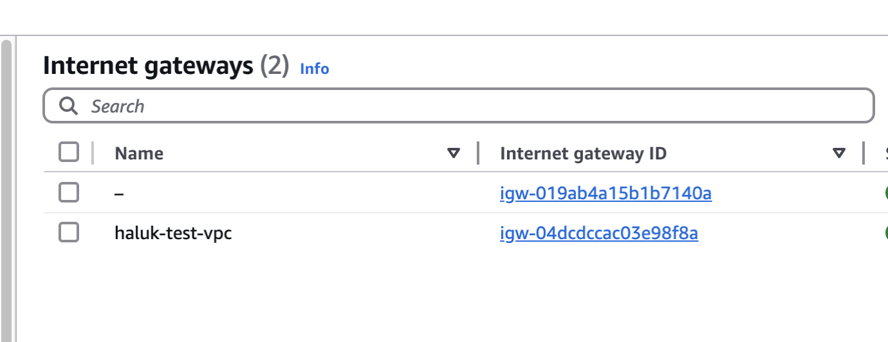

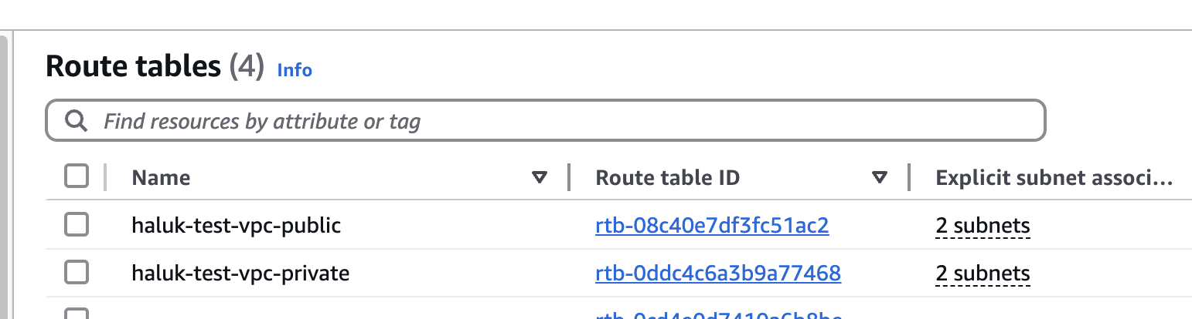

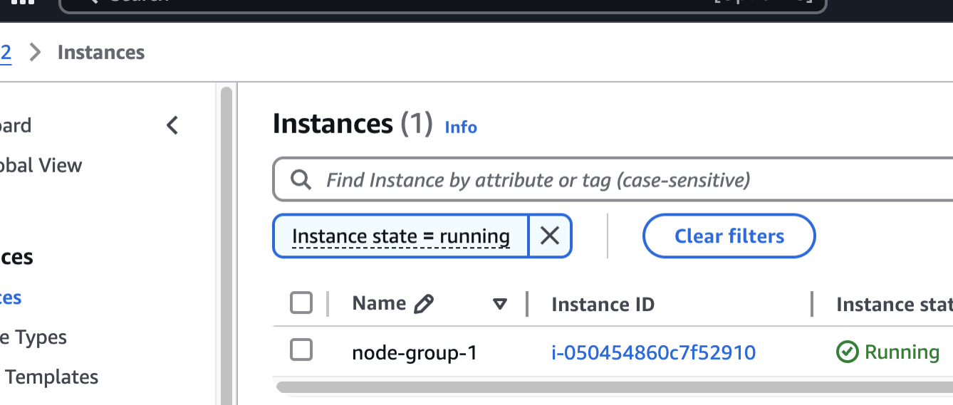

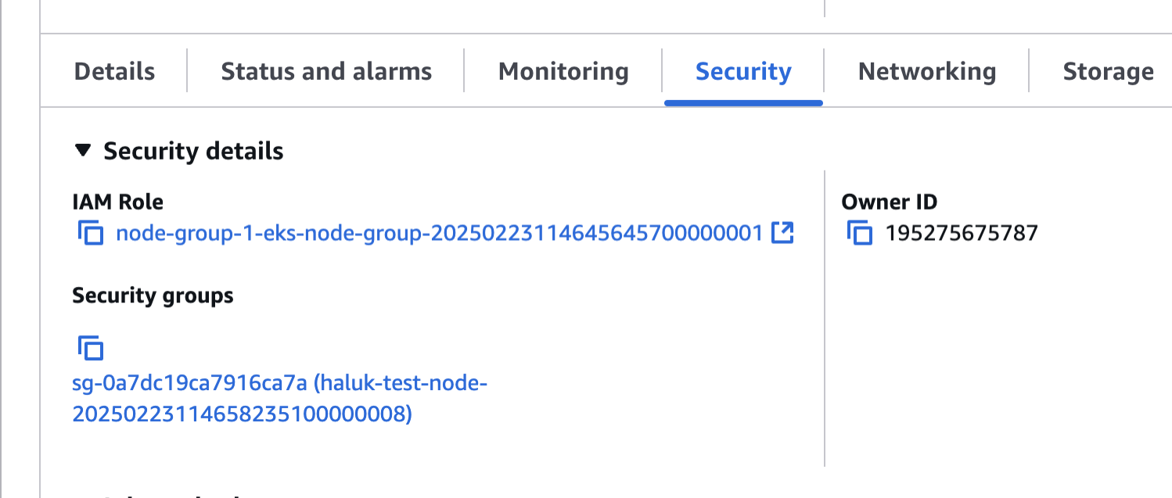

haluk@haluk-MacBook-Pro haluk-eks % aws eks update-kubeconfig --name haluk-test --region eu-west-1 --profile free-tier

Added new context arn:aws:eks:eu-west-1:195275675787:cluster/haluk-test to /Users/haluk/.kube/config

haluk@haluk-MacBook-Pro haluk-eks % kubectl config current-context

arn:aws:eks:eu-west-1:195275675787:cluster/haluk-test

haluk@haluk-MacBook-Pro haluk-eks % kubectl get nodes

NAME STATUS ROLES AGE VERSION

ip-10-0-1-124.eu-west-1.compute.internal Ready <none> 12m v1.31.5-eks-5d632ec

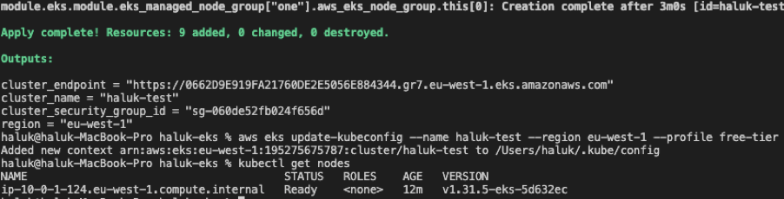

Kubectl ile uygulamaları da platform a bastım namespace ler olustu, deployment configmap ve servis resourceları tanımlanmış oldu

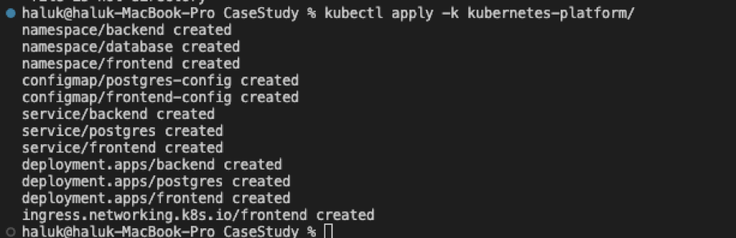

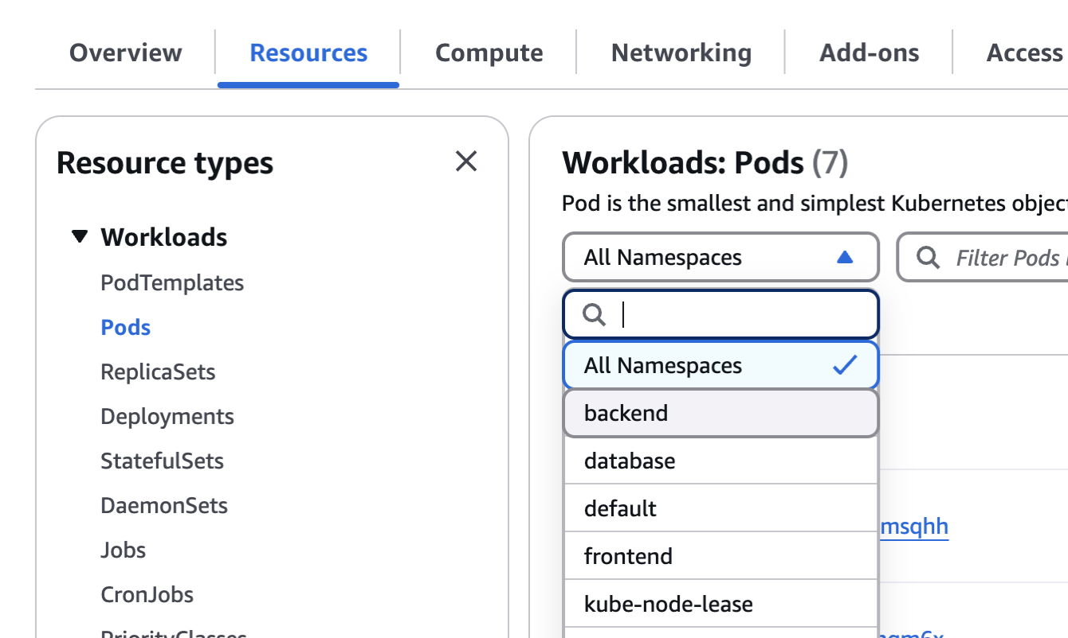

# Cluster ın NAT ip sini öğren merkezi rancher makinesinin fw kurallarına izin ver

haluk@haluk-MacBook-Pro CaseStudy % aws ec2 describe-nat-gateways --query "NatGateways[*].NatGatewayAddresses[*].PublicIp" --region eu-west-1 --profile free-tier

[

[

"63.32.241.87"

]

]

***GERI KALAN GÖSTERİMLER RANCHER UZERINDEN SAĞLANACAKTIR***

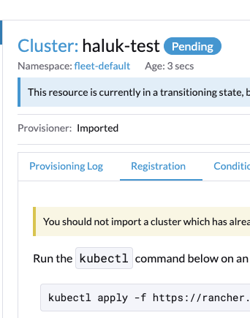

kubectl apply -f [https://rancher.???.com/v3/import/sz2fb645htrm???????w9h5k82pg244x84w2x??4rcrnc_c-m-qljgvzst.yaml](https://rancher.fimple.co.uk/v3/import/sz2fb645htrmv77ld2csr78xzw9h5k82pg244x84w2xk2ftb4rcrnc_c-m-qljgvzst.yaml)

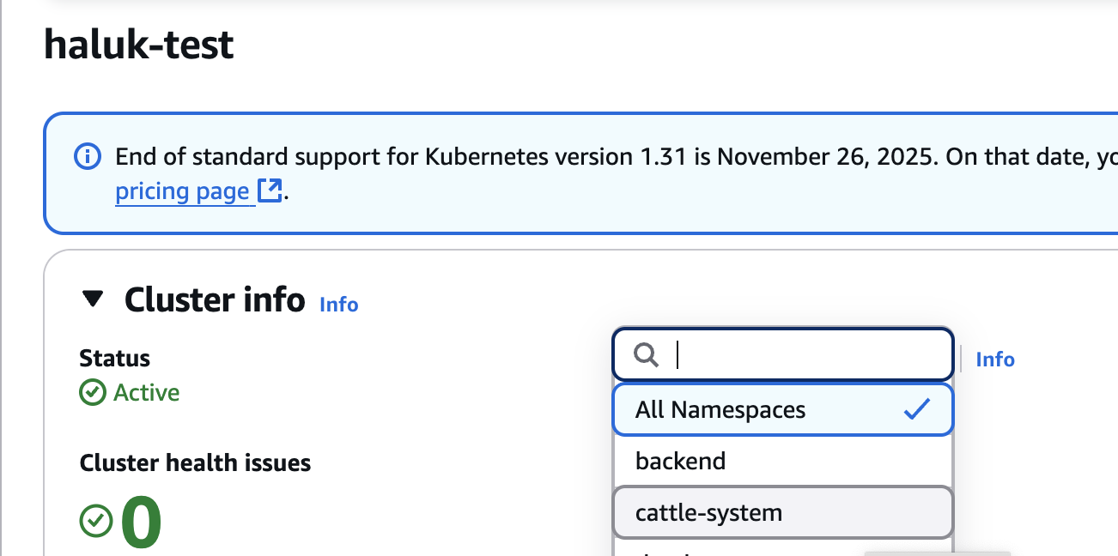

Catte-System (RAncher ent. için)

Kuruldu ancak en başta belirttiğim gibi

**1 adet t3.micro (Cluster ı tek node’dan free çalıştırmaya yeterli değil)**

**Ben gecici olarak t3.xlarge yaptım ve rancher a bagladım pod lar ayaga kalktı ancak ARM AMD uyumsuzlugundan (image’ın) postgres den haric backend ve forntend image larım entrypoint.sh hatası verdi.**

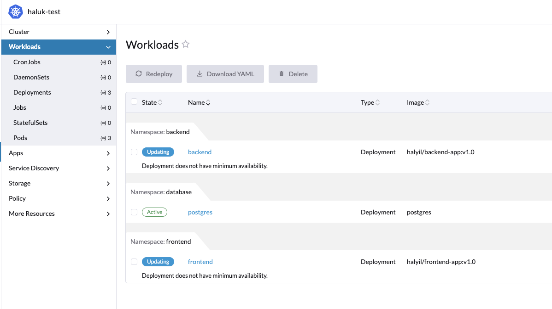

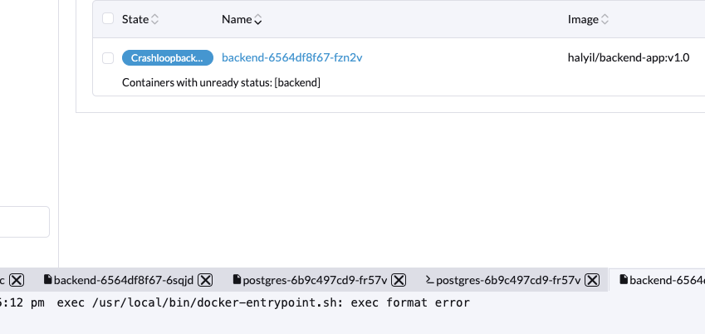

backend ve frontend container logları entrypoint.sh exec hatası

bu hata için kod’ların aşağıdaki gibi derlenmesi gerek;

docker build --platform linux/amd64 -t halyil/backend-app:latest -f backend/Dockerfile backend/

docker build --platform linux/amd64 -t halyil/frontend-app:latest -f frontend/Dockerfile frontend/

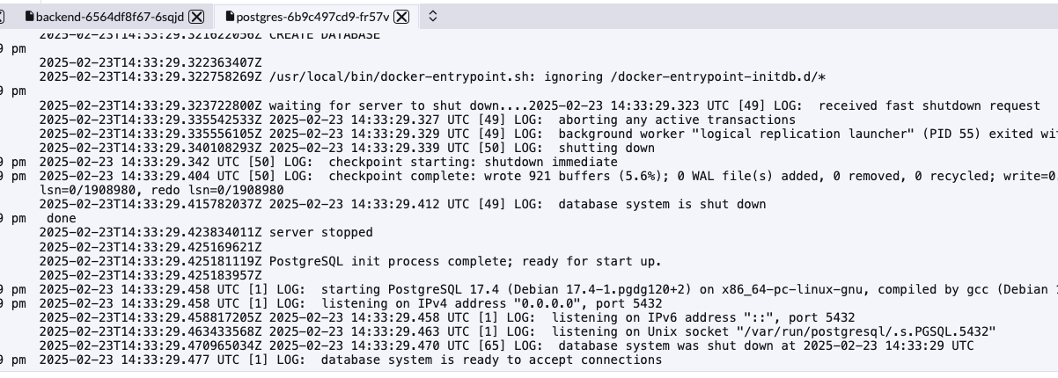

postgres logu acceptıon ready

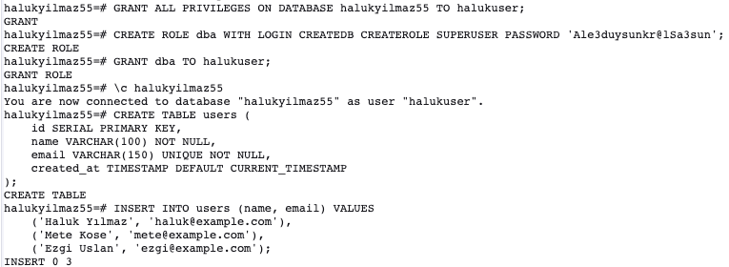

POD un içinden gerekli düzenlemler yapıldı.